邯郸市中心血站弹性绷带采购项目

招 标 文 件

采购项目编号：HDXZZB-2024-0003

采 购 人 ：邯郸市中心血站

2024年9月

目 录
第一章 招标公告
第二章 投标须知
第三章 采购清单
第四章 合同条款
第五章 评标办法和标准
第六章 投标文件格式

第一章 招标公告

邯郸市中心血站弹性绷带采购项目
招标公告
一、项目基本情况
项目编号：HDXZZB-2024-0003
项目名称：邯郸市中心血站弹性绷带采购项目
采购方式：公开招标
预算金额：75800元
最高限价：75800元
采购需求：邯郸市中心血站弹性绷带采购项目
合同履行期限：签订合同后5个工作日供货完毕
本项目是否接受联合体投标：否
二、申请人的资格要求
1.满足《中华人民共和国政府采购法》第二十二条规定
2.落实政府采购政策需满足的资格要求：本项目专门面向中小企业采购
3.本项目的特定资格要求：供应商如为经销商应具有营业执照及生产厂家的医疗器械生产备案凭证或医疗器械备案编号告知书；供应商如为生产厂家应具有营业执照及生产厂家的医疗器械生产备案凭证或医疗器械备案编号告知书。
三、获取招标文件
时间：2024年9月10日8时30分至2024年9月14日17时30分（北京时间）
地点：登录邯郸市中心血站官网下载招标文件
方式：登录邯郸市中心血站官网下载招标文件下载招标文件
四、提交投标文件截止时间、开标时间和地点
2024年9月30日15时00分
投标人自行登录招标通电子招投标交易平台在线参与开标
五、公告期限
自本公告发布之日起5个工作日
六、其他补充事宜
无
七、对本次招标提出询问，请按以下方式联系
1.采购人信息
名称：邯郸市中心血站
地址：邯郸市东柳西街18号
联系方式：苏法秀、0310-8013266

第二章 投标须知

投标须知前附表
项号 | 内 容 | 说明及要求
1 | 项目名称 | 邯郸市中心血站弹性绷带采购项目
2 | 质量标准 | 合格，质保期不少于3年，质保内容合同约定
3 | 拦标价 | 75800元，超出拦标价的视为无效标
4 | 资金来源 | 自筹资金
5 | 供货期、地点 | 供货期：签订合同后5个工作日供货完毕  地点：采购人指定地点
6 | 投标保证金 | 根据《河北省财政厅关于规范政府采购保证金收取行为的通知》（冀采财[2021]7号）文件规定，为进一步减轻供应商负担和提升供应商参与政府采购活动便利度，故本项目不再收取投标保证金。
7 | 投标有效期 | 90日历天（从投标截止之日算起）
8 | 投标文件份数 | 一套正本、三套副本。
9 | 投标文件递交地点及截止时间 | 地点：邯郸市中心血站综合楼会议室  时间：2024年9月30日15时00分（北京时间）
10 | 开标时间及地点 | 时间：2024年9月30日15时00分（北京时间）  地点：邯郸市中心血站综合楼会议室
11 | 评标办法及标准 | 详见第五章“评标办法和标准”
12 | 确定中标人方式及发中标通知书 | 按招标文件的“评标办法和标准”确定中标人，并于中标公示同时发出“中标通知书”。
13 | 中标公示 | 在发布招标公告的网上进行中标公示
14 | 注意事项 | 无
14 | 注意事项 | 无

一、总则
1.基本说明
1.1本招标项目说明详见本须知前附表；
1.2本项目按照《中华人民共和国政府采购法》等有关规定，通过公开招标方式选定投标人。
2、供货期、地点
2.1本招标项目的供货期、地点要求详见本须知前附表。
3、资金来源
3.1本招标项目资金来源详见投标须知前附表。
4、投标人的要求
4.1本招标项目的投标人的要求详见招标公告。
4.2本招标项目采用资格后审方式确定合格投标人，具体详见资格审查评审内容表，资格后审审查资料在电子投标文件中放置扫描件并加盖公章，全部通过资格后审审查条件的方为合格的投标人，进入下一步评审阶段。
5、投标费用
5.1投标人应自行承担所有与编写和提交投标文件有关的费用，不论投标的结果如何，采购人和采购代理机构在任何情况下均无义务和责任承担这些费用。
二、招标文件
6、招标文件的组成
6.1招标文件包括下列内容：
第一章 招标公告
第二章 投标须知
第三章 采购要求
第四章 合同条款
第五章 评标办法和标准
第六章 投标文件格式
6.2 除6.1的内容外，采购人在提交投标文件截止时间15日前，以公告形式发出的对招标文件的澄清或修改内容，均为招标文件的组成部分，对采购人和投标人起约束作用。
6.3 投标人获取招标文件后，应仔细检查招标文件的所有内容，如有残缺等问题应在获得招标文件2日内向采购人提出，否则，由此引起的损失由投标人自己承担。投标人同时应认真审阅招标文件中所有的事项、格式、条款和规范要求等，若投标人的投标文件没有按招标文件要求提交全部资料，或投标文件没有对招标文件做出实质性响应，其风险由投标人自行承担，并根据有关条款规定，该投标有可能被拒绝。
7、招标文件的澄清或修改
7.1 投标人对招标文件有疑问的，应当在招标文件发出之日起3日内向采购人提出澄清要求。
7.2 招标文件发出后，在提交投标文件截止时间15日前，采购人可对招标文件进行必要的澄清或修改。不足15日的，采购人或者采购代理机构应当顺延提交投标文件的截止时间。
7.3 无论是采购人根据需要主动对招标文件进行必要的澄清或者修改，或是根据投标人的要求对招标文件做出澄清，采购人都将于投标截止时间15日前以公告形式通知所有招标文件收受人。该澄清或者修改的内容为招标文件的组成部分，具有约束作用。
7.4招标文件的澄清、修改、补充等内容均以公告形式明确的内容为准。当招标文件、招标文件的澄清、修改、补充等在同一内容的表述上不一致时，以最后发出的公告为准。
7.5为使投标人在编制投标文件时有充分的时间对招标文件的澄清、修改、补充等内容进行研究，采购人将酌情延长提交投标文件的截止时间，具体时间将在招标文件的修改、补充通知中予以明确。
三、投标文件的编制
8、投标文件的语言及度量衡单位
8.1投标文件和与投标有关的所有文件均应使用中文。
8.2除规范另有规定外，投标文件使用的度量衡单位，均采用中华人民共和国法定计量单位。
9、投标文件的构成
投标人编写的投标文件应包括的内容详见投标文件格式
10、投标文件格式
10.1投标人应按招标文件第六章—投标文件格式的要求完整地填报招标文件所要求的全部资料（表格可以按同样格式扩展）。
11、投标报价
11.1投标人应在招标文件中投标文件格式中的要求进行报价，如果单价与总价有出入，以单价为准。投标人只允许有一个报价，采购人不接受有任何选择的报价。
12、投标货币
12.1投标应以人民币报价。
13、投标的有效期
13.1投标文件自开标之日起90个日历日内有效。投标有效期比规定短的可以视为非实质性响应投标而予以拒绝。
14、投标文件的份数
14.1 详见本须知前附表规定。
15、投标保证金
15.1详见本须知前附表规定。
四、投标文件的提交
16、投标文件的提交方式
16.1详见投标须知前附表
17、投标文件的提交
17.1 投标人应按本须知前附表所规定的地点，于截止时间前提交投标文件。
18、投标文件提交的截止时间
18.1 投标文件的截止时间见本须知前附表规定。
18.2 采购人可按本须知第7条规定以修改补充通知的方式，酌情延长提交投标文件的截止时间。在此情况下，投标人的所有权利和义务以及投标人受制约的截止时间，均以延长后新的投标截止时间为准。
18.3 到投标截止时间止，采购人收到的投标文件少于3个的，采购人将依法重新组织招标。
19、迟交的投标文件
19.1 投标人在本须知第17条规定的投标截止时间以后送到的投标文件将被拒绝。
20、投标文件的补充、修改与撤回
20.1 投标人在提交投标文件以后，在规定的投标截止时间之前，可以书面形式补充修改或撤回已提交的投标文件，并以书面形式通知采购人。补充、修改的内容为投标文件的组成部分。
20.2 投标人对投标文件的补充、修改，应按本须知第16条的有关规定密封、标记和提交，并在投标文件密封袋上清楚标明“补充、修改”或“撤回”字样。
20.3在投标截止时间之后，投标人不得补充、修改投标文件。
五、开标、评标和定标
21、投标文件的有效性
21.1 开标时投标文件有下列情形之一的，投标文件将拒绝接收；
21.1.1 投标人逾期签到的以及中华人民共和国政府采购法其他规定的；
21.2 投标文件资格审查后未通过资格审查标准的按无效投标处理；
21.3 投标文件有下列情形之一的按无效投标处理：
21.3.1投标文件未按招标文件规定盖章、签署的；
21.3.2未按照招标文件规定的格式填写，内容不全或关键字迹模糊、无法辨认的；
21.3.3投标人未按要求对投标文件进行澄清、说明或补正的；
21.3.4投标人在一份投标文件中对同一招标项目报有两个或多个报价，且未声明哪一个为最终报价的；
21.3.5投标人以他人名义投标、串通投标、投标文件雷同或者以弄虚作假等方式投标的；
21.3.7投标报价超过投标最高限价的。
22、开标
22.1 采购人按本须知前附表所规定的时间和地点公开开标，并邀请所有投标人参加。
22.2 按规定提交合格的撤回通知的投标文件不予开封，并退回给投标人。
22.3 开标程序：
按线下步骤开标
23、评标委员会与评标
23.1 评标委员会由采购人依法组建，负责评标活动。
23.2 开标结束后，开始评标，评标采用保密方式进行。
24、评标过程的保密
24.1开标后，直至授予中标人合同为止，凡属于对投标文件的审查、澄清、评价和比较的有关资料以及中标候选人的推荐情况，与评标有关的其他任何情况均严格保密。
24.2 在投标文件的评审和比较、中标候选人推荐以及授予合同的过程中，投标人向采购人和评标委员会施加影响的任何行为，都将会导致其投标被拒绝。
24.3中标人确定后，采购人不对未中标人就评标过程以及未能中标原因做出任何解释；未中标人不得向评标委员会组成人员或其他有关人员索问评标过程的情况和材料。
25、投标文件的澄清
25.1 对于投标文件中含义不明确、同类问题表述不一致或者有明显文字和计算错误的内容，评标委员会应当以书面形式要求投标人作出必要的澄清、说明或者补正。投标人的澄清、说明或者补正应当采用书面形式，并加盖公章，或者由法定代表人或其授权的代表签字。投标人的澄清、说明或者补正不得超出投标文件的范围或者改变投标文件的实质性内容。根据本须知第27条规定，凡属于评标委员会在评标中发现的计算错误进行核实的修改不在此列。
25.2 评标委员会不接受投标人主动澄清。
26、资格审查
开标结束后，采购人或者采购代理机构应当依法对投标人的资格进行审查，经审查合格的投标人的投标文件才能进行下一步评审。
27、投标文件计算错误的修正
27.1评标委员会将对确定为实质上响应招标文件要求的投标文件进行校核，看其是否有计算或表达上的错误，修正错误的原则如下：
27.1.1如果数字表示的金额和用文字表示的金额不一致时，应以文字表示的金额为准；
27.1.2当单价与数量的乘积与合价不一致时，以单价为准，除非评标委员会认为单价有明显的小数点错误，此时应以标出的合价为准，并修改单价。
27.2按上述修正错误的原则及方法由评标委员会调整或修正投标文件的投标报价，投标人同意后，调整后的投标报价为参与评标的评标价，并对投标人起约束作用。如果投标人不接受修正后的报价，则其投标将被拒绝，按无效投标处理。
28、投标文件的评审、比较和否决
28.1 评标委员会将按照本须知第26条规定，仅对在实质上响应招标文件要求的投标文件进行评估和比较。
28.2 在评审过程中,评标委员会可以书面形式要求投标人就投标文件中含义不明确的内容进行书面说明并提供相关材料。
28.3 评标委员会依据规定的评标办法和标准，对投标文件进行评审和比较，评委对各投标单位进行评审打分，按得分由高到低的顺序推荐三名中标候选人并确定综合得分第一名为中标单位，向采购人提出书面评标报告。
28.4 评标办法和标准（见第五章）
28.4.1本招标项目采用的综合评标法：即能满足招标文件的实质性要求，综合评分第一名的投标人为中标人；
28.5 评标委员会经评审，认为所有投标都不符合招标文件要求的，可以否决所有投标。所有投标被否决后，采购人应当依法重新招标。
六、合同的授予
29、合同授予标准
29.1 本招标项目的采购合同将授予按本须知第28.4款所确定的中标人。
30、中标通知书
30.1确定的中标人中标公示同时，采购人或采购代理机构向中标人发放中标通知书。采购人或采购代理机构将在发出中标通知书的同时,将中标结果通知所有未中标的投标人。
31、合同协议书的签订
31.1 采购人向中标人发出中标通知书之日起30日内，按照招标文件和中标人的投标文件的规定，由采购人、中标人订立合同，不得订立背离合同实质性内容的其他协议。
32、招标代理服务费
无

- 采购清单

采购清单
技术参数 | 数量 | 单价（元） | 合价（元）
1、产品名称：弹性绷带  2、型号规格：5cm×450cm/ 卷 宽度允差：±5%  3、采用无纺布与天然橡胶或者医用压敏胶符合而成，筒状，弹性材料，不与创面直接接触。  4、外观：弹性绷带应手感柔软、色泽均匀、切口整齐、无异味、污渍等缺陷。  5、具有良好的透气性，不粘皮肤及毛发，粘性可靠；低致敏耐受性好，不压迫血管。  6、伸长倍率：应不小于140%  7、拉伸长度允差：≥标称值的90%  8、拉伸率：≥ 不小于50%  9、回复率：≥ 不小于90%  10、储存：包装后储存相对湿度不大于80%，无霉烂、变质。  11、有效期：不少于3年  12、数量：32000卷 | 32000卷
总计（元）

第四章 合同条款

合同主要条款
（参考使用）
甲方：
乙方：
根据 的采购结果，经甲乙双方协商，本着平等互利和诚实信用的原则，双方一致同意，签订本合同。
本合同总计金额 元，大写：
第一条 合同标的
1、项目名称、数量价格及配置要求见招标文件和投标文件中的相关实质内容。
2、合计金额包括货物价款，备件、检验、技术培训及技术资料和包装、运输等全部费用。
第二条 质量保证
1、乙方所提供的技术参数等必须与承诺相一致。
2、乙方所提供的货物必须是全新、未使用的原装产品，且在正常安装、使用和保养条件下，其使用寿命期内各项指标均达到质量要求，令用户满意。
3、产品上应印制或粘贴产品标识牌，包括：厂商名称、产品名称、规格型号等。产品装箱单中应提供产品清单、检测报告、合格证、说明书等资料。若乙方提供的产品上没有相关标识，又不能证明其合法来源，一律按照不合格产品处理。
第三条 货物安装交付
1、货物交付：从合同签订之日起计算，乙方必须在规定时间内负责将货物运至甲方指定地点并完成安装。
2、乙方提供不符合招标要求及与承诺不符的货物，甲方有权拒绝接收。
3、乙方应将所提供货物的装箱清单、用户手册、原厂保修卡、随机资料、工具和备品、备件等交付给甲方，如有缺失应及时补齐，否则视为逾期交货。
第四条 售后服务、保修期
1、乙方应按照国家有关法律法规和“三包”规定为甲方提供售后服务。
2、产品保修期：按照国家规定。
3、在产品保修期内，如果乙方售后维修不及时，甲方可以找别人对产品进行维修，维修费用由乙方承担。
第五条 付款方式
1、资金性质：
2、付款方式：
第六条 违约责任
1、乙方所提供的货物规格、技术标准、材料等质量不合格的，应及时更换，更换不及时的按逾期交货处罚。
2、乙方提供的货物如侵犯了第三方合法权益而引发的任何纠纷或诉讼，均由乙方负责交涉并承担全部责任。
3、乙方逾期交货，如果货物市场价上涨高于中标价则维持中标价不变，如果货物市场价下降低于中标价则按市场价支付。
4、乙方逾期交货的，每天向对方偿付违约货款额3‰违约金，但违约金累计不得超过违约货款额5%，超过 20 个工作日甲方有权解除合同，违约方承担因此给对方造成经济损失。
5、乙方未按本合同承诺提供售后服务的，乙方应按本合同合计金额 5%向甲方支付违约金。
第七条 合同的变更、终止与转让
1、本合同一经签订，甲乙双方不得擅自变更、中止或终止。
2、乙方不得擅自转让其应履行的合同义务。
第八条 合同生效及其他
1、合同一式四份，甲方、乙方、监督方各执一份。
2、本合同未尽事宜，按招标文件执行
甲方：(盖章) 乙方：（盖章）
代理人 ：（签字） 代理人 ：（签字）

第五章 评标办法和标准

一、评标定标原则
根据《中华人民共和国政府采购法》及有关规定，坚持公平、公正、科学、择优的原则，反对不正当竞争。
二、评标组织
评标由采购人依法组建的评标委员会负责，评标委员会由有关技术、经济等方面的专家3人组成，与投标人有利益或隶属关系的专家不能担任评委。
三、评标方法：
本次项目采用综合评分法，（满分为100分）即对各投标人的商务、技术进行评审、比较，最后根据各项计算出各投标人的综合得分。评标委员会将按综合得分由高到低的原则排序，推荐前三名为中标候选人，评标委员会确定综合得分最高的投标人为中标人。
四、评标程序
l、资格审查：评标前，采购人或者采购代理机构应当依法对投标人的资格进行审查，经审查合格的投标人的投标文件才能进行下一步评审。
2、有效报价的确定：对超出（含等于）拦标价，其投标报价不参与评标基准价计算经评标委员会评审，按无效投标处理；经评标委员会评审低于成本的投标报价将不参与评标基准价的计算，按无效投标处理；评标委员会认为投标人的报价明显低于其他通过资格审查投标人的报价，有可能影响质量标准或者不能诚信履约的，应当要求其在评标现场合理的时间内提供书面说明，必要时提交相关证明材料，投标人不能证明其报价合理性的，评标委员会应当将其作为无效投标处理。
3、投标单位接受评委质询，澄清有关问题。评委评审各投标单位的投标报价等内容按照评分标准进行打分。
4、得分相同的，按投标报价由低到高顺序排列。得分且投标报价相同的并列。投标文件满足招标文件全部实质性要求，且按照评审因素的量化指标评审得分最高的投标人为排名第一的中标候选人。
5、采购代理机构向中标人发放中标通知书。
6、采购人将评委会书面评标报告和中标通知书报监督单位备案。
五、评标细则：
1、各子项评分细则见附表。
2、评分规则：
（1）评分计算保留2位小数，第三位小数四舍五入。
（2）评分计算出现中间值，按插入法计算得分。
（3）有下列情况之一为无效分，该单项评分视为弃权。
- 计分高出最高分或低于最低分的；
B、计分明显不合理的；
C、一个计分内容有2个或2个以上计分；
（4）评标计分表上计分人必须签名。
六、定标原则：
评标委员会按照招标文件及评标办法评标，在满足招标文件要求的前提下，评委对投标单位进行评审打分，推荐前三名为中标候选人，确定综合得分第一名为中标单位。
采购政策说明
(1)关于节能与环保:(货物类)产品属于财政部、国家发展改革委员会公布的最新《节能产品政府采购品目清单》或属于财政部、生态环境部公布的最新《环境标志产品政府采购品目清单》的，在同等条件下应优先采购具有国家确定的认证机构(由市场监管总局发 布参与实施政府采购节能产品、环境标志产品认证机构名录)出具的、处于有效期之内的节能产品、环境标志产品认证证书的产品。《节能产品政府采购品目清单》中以“★”号标注 的，实行政府强制采购。
(2)关于促进中小企业发展:
(2.1)本项目为专门面向中小企业采购。根据《关于印发<政府采购促进中小企业发展 管理办法>的通知》(财库[2020]46 号)文件规定:中小企业是指，在中华人民共和国境内依法设立，依据国务院批准的中小企业划分标准确定的中型企业、小型企业和微型企业，但与大企业的负责人为同一人，或者与大企业存在直接控股、管理关系的除外。符合中小企业划分标准的个体工商户，在政府采购活动中视同中小企业。
(2.2)投标人应按照文件规定出具《中小企业声明函》扫描件，否则为不合格投标人。
(2.3)根据财政部国库司解释，专门面向中小企业采购的项目或者采购包，不再执行 价格评审优惠的扶持政策。
(2.4)财库[2020]46 号文件摘录:
第四条 在政府采购活动中，供应商提供的货物、工程或者服务符合下列情形的，享受 本办法规定的中小企业扶持政策：
(一)在货物采购项目中，货物由中小企业制造，即货物由中小企业生产且使用该中小 企业商号或者注册商标；
(二)在工程采购项目中，工程由中小企业承建，即工程施工单位为中小企业；
(三)在服务采购项目中，服务由中小企业承接，即提供服务的人员为中小企业依照《中 华人民共和国劳动合同法》订立劳动合同的从业人员。
在货物采购项目中，供应商提供的货物既有中小企业制造货物，也有大型企业制造货物 的，不享受本办法规定的中小企业扶持政策。
以联合体形式参加政府采购活动，联合体各方均为中小企业的，联合体视同中小企业。 其中，联合体各方均为小微企业的，联合体视同小微企业。
(3)关于支持监狱企业发展：
根据《关于政府采购支持监狱企业发展有关问题的通知》(财库〔2014〕68 号)的规 定:监狱企业视同小型、微型企业，享受上述小型、微型企业政策。(应同时提供由省级以 上监狱管理部门、戒毒管理局<含新疆生产建设兵团>出具的属于监狱企业的证明文件原件扫 描件)。
(4)关于促进残疾人就业：
根据《财政部民政部中国残疾人联合会关于促进残疾人就业政府采购政策的通知》(财 库〔2017〕141 号)的规定:残疾人福利性单位视同小型、微型企业，享受上述小型、微型 企业政策。残疾人福利性单位属小型、微型企业的，不重复享受上述政策。
补充说明：根据《关于印发<政府采购促进中小企业发展管理办法>的通知》(财库[2020]46 号)文件规定，投标人为小型或微型企业的，投标总价给予10%（工程项目为3%）的扣除，用扣除后的价格参与价格评审，投标人应出具《中小企业声明函》，否则评审时不享受相关中小企业扶持政策。专门面向中小微企业采购项目的不再执行《政府采购促进中小企业发展管理办法》的价格评审优惠政策的扶持政策。
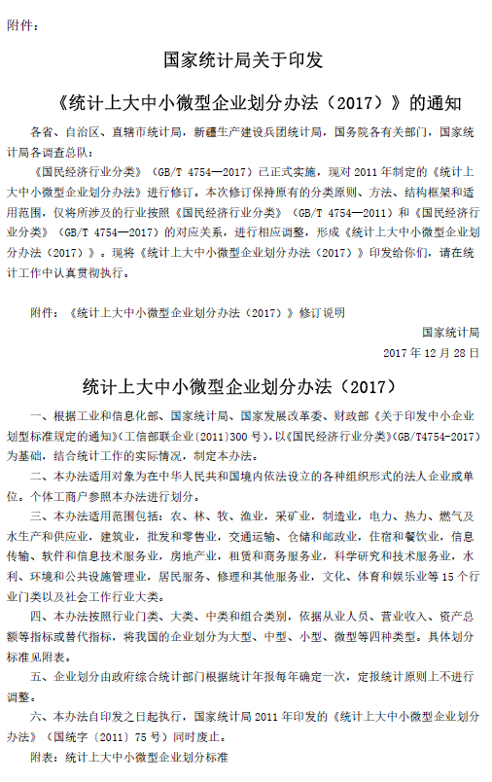
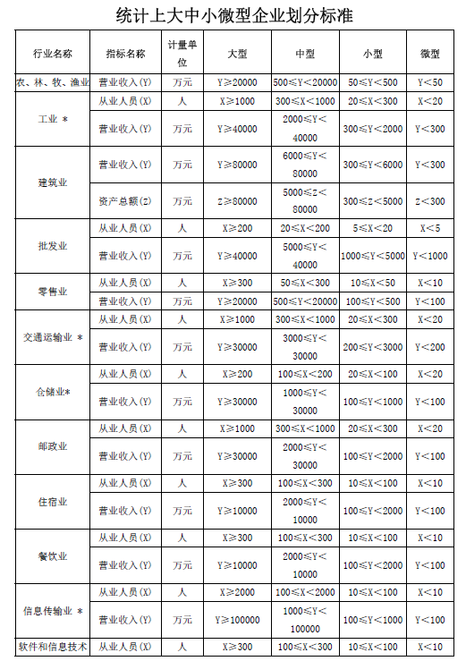
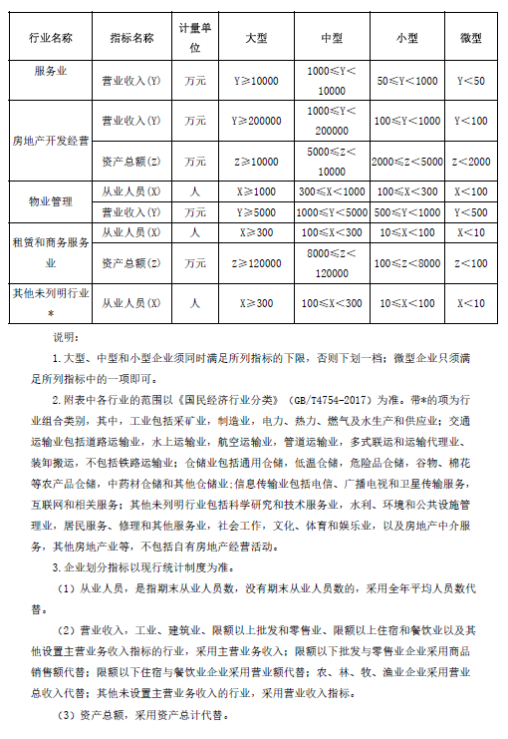
表1
残疾人福利性单位声明函
本单位郑重声明，根据《财政部 民政部 中国残疾人联合会关于促进残疾人就业政府采购政策的通知》（财库〔2017〕141号）的规定，本单位为符合条件的残疾人福利性单位，且本单位参加______单位的______项目采购活动提供本单位制造的项目（由本单位承担工程/提供服务），或者提供其他残疾人福利性单位制造的项目（不包括使用非残疾人福利性单位注册商标的项目）。
本单位对上述声明的真实性负责。如有虚假，将依法承担相应责任。
单位名称（盖章）：
日 期：
表2
中小企业声明函
本公司（联合体）郑重声明，根据《政府采购促进中小企业发展管理办法》（财库 ﹝2020﹞46号）的规定，本公司（联合体）参加（单位名称）的（项目名称）采购活动，提供的货物全部由符合政策要求的中小企业制造。相关企业（含联合体中的中小企业、签订分包意向协议的中小企业）的具体情况如下：
- （标的名称），属于 行业；制造商为（企业名称），从业人员 人，营业收入为 万元，资产总额为 万元，属于（中型企业、小型企业、微型企业）；
- （标的名称），属于 行业；制造商为（企业名称），从业人员 人，营业收入为 万元，资产总额为 万元，属于（中型企业、小型企业、微型企业）；
……
以上企业，不属于大企业的分支机构，不存在控股股东为大企业的情形，也不存在与大企业的负责人为同一人的情形。
本企业对上述声明内容的真实性负责。如有虚假，将依法承担相应责任。
企业名称（盖章）：
日期： 年 月 日

注：从业人员、营业收入、资产总额填报上一年度数据，无上一年度数据的新成立企业可不填报。
满足《中华人民共和国政府采购法》第二十二条规定
承诺书
（采购人）:
（投标人名称）做出以下承诺，我方参加贵单位组织的 (项目名称)政府采购活动，我公司具备<中华人民共和国政府采购法》第二十二条规定条件:
（一）具有独立承担民事责任的能力；
（二）具有良好的商业信誉和健全的财务会计制度；
（三）具有履行合同所必需的设备和专业技术能力；
（四）有依法缴纳税收和社会保障资金的良好记录；
（五）参加政府采购活动前三年内，在经营活动中没有重大违法记录；
（六）法律、行政法规规定的其他条件。
本公司对一述承诺的真实性负责、如有虚假，将依法承担相应责任。
特此承诺。
企业名称（盖章）： 日 期：

附表1
资格审查评审内容
序号 | 资格审查内容 | 评审要求 | 通过（√）  不通过（×）
1 | 营业执照副本 | 有：通过，否则：不通过
2 | 供应商如为经销商应具有营业执照及生产厂家的医疗器械生产备案凭证或医疗器械备案编号告知书；供应商如为生产厂家应具有营业执照及生产厂家的医疗器械生产备案凭证或医疗器械备案编号告知书。 | 有：通过，否则：不通过
3 | 满足《中华人民共和国政府采购法》第二十二条规定承诺书 | 有：通过，否则：不通过
4 | 中小企业声明函或残疾人福利性单位声明函或监狱企业证明文件 | 有：通过，否则：不通过
结论
注：1、电子投标文件中须放置以上资料加盖电子公章的扫描件，投标人须保证证件的清晰度，资格审查各项内容须全部通过，方可进行下一步评审；
2、有一项不合格，即未通过资格审查，投标人即为不合格投标人。
附表2
形式响应性评审
序号 | 审查内容 | 评审要求 | 通过（√）  不通过（×）
1 | 投标人名称 | 与营业执照一致
2 | 投标文件的签字盖章 | 符合招标文件的要求
3 | 投标文件格式 | 符合“投标文件格式”的要求
4 | 报价唯一 | 只能有一个有效的报价

附表3、
评分办法（100分）
商务部分评分表（30分）
序号 | 评审项目 | 标准分 | 评分标准
1 | 投标报价 | 30分 | 所有有效投标价格最低的投标报价为评标基准价，其价格分为满分。其他投标人的价格分统一按照下列公式计算：  投标报价得分=（投标基准价/投标报价）×30  最终得分四舍五入，保留两位小数。

技术部分评分表（70分）
序号 | 评审项目 | 标准分 | 评分标准
1 | 技术标响应情况 | 14分 | 技术指标、参数完全满足招标文件要求且重要参数规定优于相应技术指标及参数的得14分；  技术指标、参数基本满足招标文件要求的得9分；  技术指标、参数部分满足招标文件要求的得5分；  缺此项者得0分。
2 | 质量保证措施 | 14分 | 质量保证措施科学合理的得14分；  质量保证措施较合理的得9分；  质量保证措施一般的得5分；  无质量保证措施的得0分。
3 | 供货计划及保证措施 | 14分 | 供货计划及保证措施周详，方案科学合理的得14分；  供货计划及保证措施详细，方案合理的得9分；  供货计划及保证措施一般的得5分；  无供货计划及保证措施的得0分。
4 | 培训计划 | 14分 | 培训计划周详，解决方案科学、全面合理的得14分；  培训计划详细，解决方案合理的得9分；  培训计划等一般的得5分；  无培训计划的得0分。
5 | 售后服务承诺 | 14分 | 售后服务实施方案及承诺优越，售后服务体系完备的得14分；  售后服务实施方案及承诺较好，售后服务体系较完备的得9分；  售后服务实施方案及承诺一般的得5分；  无售后服务实施方案及承诺的得0分。

第六章 投标文件格式

正本或副本

邯郸市中心血站弹性绷带采购项目

投 标 文 件

采购项目编号：HDXZZB-2024-0003

投标人： （盖章）
法定代表人： （盖章或签字）
日期： 年 月 日

一、投标函
致：邯郸市中心血站
在研究了 项目招标文件的全部内容后，我方愿意以人民币（大写） 元（小写： 元）的投标总价，供货期：签订合同后5个工作日供货完毕，遵照《中华人民共和国政府采购法》的规定，同意并承诺按以下内容作为我方参与本项目投标活动的一种约束：
1. 我方承诺在投标有效期内不修改、撤销投标文件。
2. 我方已详细审查全部招标文件，包括有关澄清和补充说明，我们完全理解并同意放弃对这方面有不明及误解的权力。
3. 本投标文件有效期为自开标日起90个日历日。在这期间，本投标文件将始终对我方具有约束力，并可随时被接受。本次招标文件和本投标文件将作为买卖合同的附件。
4.我方愿意向采购人提供与本次招标的相关资料，并对其真实性、合法性、有效性负责。
5. 我方将严格履行本投标文件中的全部承诺和责任，并遵守招标文件中对投标人的所有规定。
6. 我方完全理解采购人有保留在授标之前任何时候根据评标委员会的意见接受或拒绝任何投标的权力，并完全理解采购人对此无解释的义务。
7. 我方完全理解采购人不一定接受投标价最低的投标。
8. 我方承诺在此次招标过程中涉及的一切应当保密的事项，不向任何第三方泄露，否则承担一切法律责任。
9. 如果我方中标，我们将按招标文件的规定履行合同责任和义务。
10、确保项目质量达到现行国家验收合格标准。
11.与本次投标有关的一切往来信函请寄：
投标人： （盖单位章）
法定代表人或其委托代理人： （签字或印鉴）
年 月 日
二、法定代表人身份证明书
投标人名称：
单位性质：
地 址：
成立时间： 年 月 日
经营期限：
姓名： 性别： 年龄： 职务： _
系 （投标人名称）的法定代表人。
特此证明。
投标人： （盖单位章）

年 月 日

法定代表人《居民身份证》复印件（扫描件）

三、授权委托书
本人 （姓名）系 （投标人名称）的法定代表人，现委托 （姓名）为我方代理人。代理人根据授权，以我方名义签署、澄清、说明、补正、递交、撤回、修改 （项目名称）投标文件、签订合同和处理有关事宜，其法律后果由我方承担。
委托期限： 。
代理人无转委托权。
投标人： （盖单位章）
法定代表人： （签字或印鉴）
身份证号码：
委托代理人： （签字）
身份证号码：
年 月 日
被授权人《居民身份证》复印件（扫描件）

四、投标报价表

投标人名称
投标总价（元人民币） | 大写：
投标总价（元人民币） | 小写：
供货期 | 签订合同后5个工作日供货完毕
质量标准 | 合格
备注
投 标 人： （盖单位公章）
法定代表人或其委托代理人： （盖章或签字）
日期： 年 月 日

五、服务方案
（根据“技术部分评分表”对应的内容编写服务方案，格式自拟）
六、投标人资格审查资料
投标人基本情况表
投标人全称
经营范围
法定代表人名称 |  | 职务
投标人地址 |  | 邮政编码
电话 |  | 传真
成立日期 |  | 现有职工人数
单位性质 |  | 开户银行
注册资金 |  | 营业执照
本表后附“资格审查评审内容”表中所要求资料的扫描件，并加盖公章。
中小企业声明函
本公司（联合体）郑重声明，根据《政府采购促进中小企业发展管理办法》（财库 ﹝2020﹞46号）的规定，本公司（联合体）参加（单位名称）的（项目名称）采购活动，提供的货物全部由符合政策要求的中小企业制造。相关企业（含联合体中的中小企业、签订分包意向协议的中小企业）的具体情况如下：
- （标的名称），属于 行业；制造商为（企业名称），从业人员 人，营业收入为 万元，资产总额为 万元，属于（中型企业、小型企业、微型企业）；
- （标的名称），属于 行业；制造商为（企业名称），从业人员 人，营业收入为 万元，资产总额为 万元，属于（中型企业、小型企业、微型企业）；
……
以上企业，不属于大企业的分支机构，不存在控股股东为大企业的情形，也不存在与大企业的负责人为同一人的情形。
本企业对上述声明内容的真实性负责。如有虚假，将依法承担相应责任。
企业名称（盖章）：
日期： 年 月 日

注：从业人员、营业收入、资产总额填报上一年度数据，无上一年度数据的新成立企业可不填报。
满足《中华人民共和国政府采购法》第二十二条规定
承诺书
（采购人）:
（投标人名称）做出以下承诺，我方参加贵单位组织的 (项目名称)政府采购活动，我公司具备《中华人民共和国政府采购法》第二十二条规定条件:
（一）具有独立承担民事责任的能力；
（二）具有良好的商业信誉和健全的财务会计制度；
（三）具有履行合同所必需的设备和专业技术能力；
（四）有依法缴纳税收和社会保障资金的良好记录；
（五）参加政府采购活动前三年内，在经营活动中没有重大违法记录；
（六）法律、行政法规规定的其他条件。
本公司对一述承诺的真实性负责、如有虚假，将依法承担相应责任。
特此承诺。
企业名称（盖章）： 日 期：

七、投标人认为有必要提供的其它文件

如：业绩合同及投标人认为需要提供的材料的扫描件并加盖单位公章

